Java程序设计大作业题目与要求

**大作业要求：**

一、在考试前一周提交大作业报告，报告格式见“Java程序设计报告格式”；

二、每个学生可选择下述三个题目之一作为大作业，2人一组完成。

三、所有文件打包后（java文件、class文件和实验报告、打包为zip/7z/rar即可），提交到**学在西电**平台。

**题目1：实现类Windows操作系统的计算器功能**

实现功能如图所示，简版和科学计算器均可。

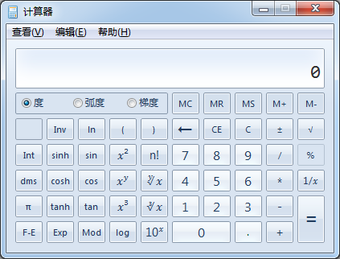

主要功能：

1、实现清空文本框的功能；

2、完成数字按钮功能；

3、完成基本四则运算与连续运算的功能。

4、自定义最大化、最小化、关闭按钮的功能，使界面布局显示良好。

**题目2：即时聊天程序**

实现多用户下的即时聊天。

主要功能：

1、用户登录及登录验证：用户使用固定账户登录系统，系统能够验证账户信息（用户信息存在文本、XML、Json文件中）。

2、能够在两台以上机器上登陆并完成信息发送与接受。

3、好友管理：能够显示好友列表，管理好友在线/离线状态。

4、聊天记录管理：能够以文件形式存储聊天记录，并实现按时间检索功能。

**题目3：JAVA简易日历程序**

要求：编写基于Java的日历组件显示日期和时间并进行适当的功能扩充。

主要功能：

1、显示当月日历，当前日期、当前时间；

2、可查询任意月以及任意年的日历；

3、使用图形化界面弹出特定日期的备忘；

4、正常运行和退出程序。